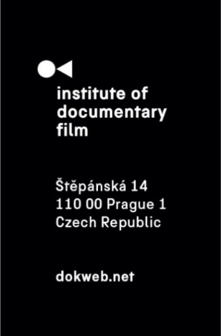
Tisková zpráva, Praha, 16. 5. 2025

Ex Oriente Film 2025 odstartuje s 17 odvážnými dokumentárními projekty a renomovanými tutory

Již za několik týdnů odstartuje nový ročník Ex Oriente Film – přední vzdělávací platformy zaměřené na rozvoj kreativního dokumentu. Ročník 2025 podpoří nejzajímavější filmové talenty ze střední a východní Evropy. Letošní výběr zahrnuje 12 celovečerních dokumentů a 5 dokumentárních sérií ve fázi vývoje nebo rané produkce, které byly vybrány ze 17 zemí.
Workshop je rozdělen do dvou částí: Ex Oriente Features a Ex Oriente Series. Účastníci projdou třemi intenzivními rezidenčními workshopy napříč Evropou, zaměřenými na stavbu příběhu, vizuální styl, produkční strategii, koprodukce a festivalová uvádění. Cyklus vyvrcholí závěrečným pitchingem na East Doc Foru v březnu v rámci East Doc Platform 2026 v Praze.

První workshop Ex Oriente Features proběhne 16.–20. června 2025 v Sheffieldu ve spolupráci s festivalem Sheffield DocFest. První část Ex Oriente Series následuje 22.–24. června 2025 ve francouzském La Rochelle, ve spolupráci se Sunny Side of the Doc. Další workshopy se uskuteční v Sibiu, Brně a Praze. Kompletní harmonogram je uveden na našich webových stránkách.

Vybrané projekty
Letos se mezi vybrané projekty zařadily silné a rozmanité příběhy, které se věnují naléhavým společenským tématům, identitě, historii a odporu. Mezi celovečerními dokumenty najdete:

- Not so far away places (r. Renato Borrayo Serrano, Yulia Vishnevets)
- My Dear Vira (r. Olga Chernykh, Maryna Brodovska)
- House in a Bottle (r. Anna Morawiec)
- +7: Scamming for Revenge (working title) (r. Oleksandra Horiienko)
- Shape of Silence (r. Varun Trikha)
- Children of the Moon Land (r. Roman Ďuriš)
- Dance with Me (r. Leila Basma)
- I had a Dream about an Elephant (r. Štefan Straka)
- Symphony of Seasons (r. Sami Mustafa)
- Dekonstrukt (r. Mateusz Góra, Kamil Wilk)
- VESNA FOREVER VESNA (r. Hana Piscevic, Nebojsa Resanovic)
- At Home (r. Tamara Todorović)

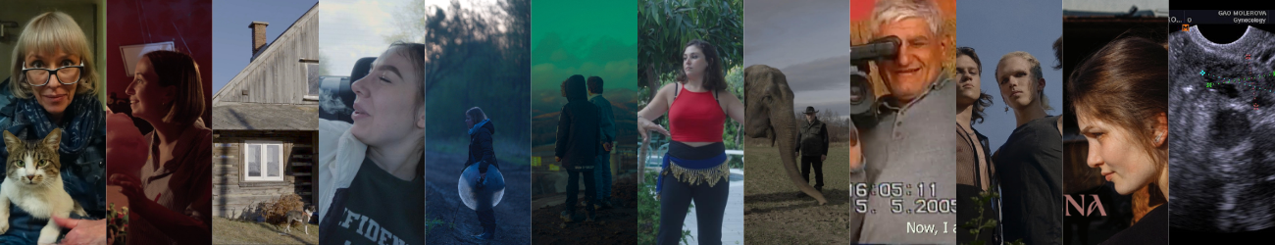

Do výběru dokumentárních sérií patří:

- Hijacked Life (r. Andrius Lekavičius)
- Grandpa was a genius (r. Kalina Nikolova)
- World Divided (r. Soňa Nôtová, Štefan Straka)
- Justice as Legalised Terror (r. Zora Cejnková)
- When The Wind Blows (r. Anna Savchenko)

Více o vybraných projektech si můžete přečíst zde.

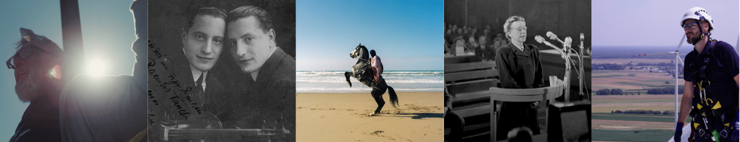

Tutoři
Ročník 2025 povedou uznávaní tutoři patřící do mezinárodní dokumentární scény. Hlavními tutory budou producentka a konzultantka Gitte Hansen, režisér a spoluzakladatel Institutu dokumentárního filmu Filip Remunda, režisérka a šéfdramaturgyně dokumentární tvorby v České televizi Ivana Pauerová Miloševičová, oceňovaná syrsko-německá režisérka a producentka Diana El Jeiroudi a producent a bývalý commissioning editor stanice ARTE Christian Popp. Program Ex Oriente Series povede zkušená producentka Ruth Reid, která působila v HBO i Netflixu. Mezi hostujícími lektory jsou Mark Edwards, Chris Westendorp, Mikael Opstrup, Gianluca Matarrese, Margje de Koning a Khadidja Benouataf – další jména budou oznámena.

Více o tutorech letošního ročníku si můžete přečíst zde.

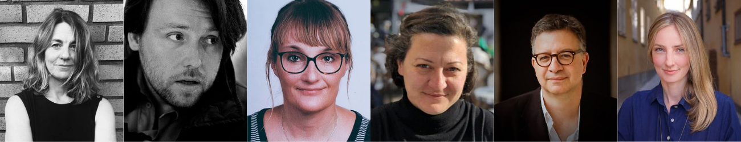

Letošní ročník Ex Oriente Film se může konat díky finanční podpoře Kreativní Evropy MEDIA, Státního fondu audiovize a Ministerstva kultury ČR.

O Institutu dokumentárního filmu
Institut dokumentárního filmu (IDF) podporuje již od roku 2001 východoevropský a středoevropský autorský dokumentární film ve všech fázích výroby. Začínajícím i zkušeným režisérům pomáhá s vývojem jejich filmů, producentům pak s financováním, distribucí i propagací jejich snímků, stejně jako s orientací na mezinárodním trhu. A to vše s využitím bohatých zkušeností renomovaných světových odborníků. Celá řada filmů podpořených aktivitami IDF pravidelně získává ocenění na předních filmových festivalech. Pro veřejnost IDF organizuje přednášky a projekce těch nejzajímavějších autorských dokumentů nejen v kinosálech, ale i v nejrůznějších alternativních prostorech.

dokweb.net

Kontakt pro média:
Anna Jurková | PR IDF | tel.: +420 605 136 254 | e-mail: jurkova@dokweb.net

